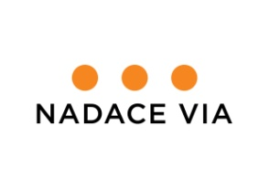
Jak změnit místo, kde žijete? Nadace Via nabízí granty na zlepšení sousedských vztahů
Praha, 17. ledna 2019 – Společné pátrání obyvatel Strmilova po vodních zdrojích ve městě, Královská komunitní zahrada ve Strakonicích nebo oživení okolí Bežerovic u Bechyně. To jsou příklady projektů, které mají společnou jednu věc: vytvářejí je sousedé, kteří chtějí společně zlepšit místo, kde žijí. Přesně takovéto projekty podporuje Nadace Via. A právě nyní otevírá nový ročník svého největšího programu Živá komunita.
Lidé se mohou hlásit se záměry oživení veřejného prostoru, vytváření míst pro setkávání, ale také s projekty na ochranu veřejného zájmu. Malé neziskovky, ale i skupiny aktivních lidí, které žádná organizace nezaštiťuje, mohou získat grant až 100.000 Kč.
Kromě grantu navíc podpoření získají možnost expertních konzultací i účast na odborných seminářích a společných setkáních. Nadace jim také poskytne nástroje k tomu, aby mohli získat další prostředky na svůj projekt přímo od dárců v místě, kde žijí. K rozdělení je připraveno až 4,5 milionu korun.
„Hledáme a podporujeme všechny, kdo chtějí zlepšit život ve svém sousedství, něco dohromady tvořit a prostřednictvím společných zážitků upevnit mezilidské vztahy. Stejně tak hledáme a podporujeme ty, kteří se aktivně podílejí na veřejném životě své obce a hájí svá práva. Prostřednictvím programu Živá komunita pomůžeme lidem, kteří ví, jak na to, ale chybí jim prostředky, zkušenosti či dovednosti,“ shrnuje Michaela Rázgová, programová manažerka Nadace Via.
Letos přináší Nadace Via zájemcům o podporu několik novinek. Namísto přihlášky lidé nejdříve vyplní na webu jednoduchý dotazník. Na základě konzultací pak pracovníci nadace doporučí co nejvhodnější formu podpory. Žádosti nemají uzávěrku, o podporu lze žádat kdykoliv, přesně tak, jak žadatel potřebuje. „Cílem je celý proces přihlášení co nejvíc zjednodušit,“ dodává Michaela Rázgová.
Více informací včetně celého vyhlášení programu Živá komunita a vstupního dotazníku naleznete na stránce https://www.nadacevia.cz/ziva-komunita/.
Program Živá komunita je financován z darů manželů Dvořákových, Bader Philanthropies, Nadačního fondu proti korupci a výnosu z Dobročinné aukce Nadace Via.
Nadace Via je nezávislá česká nadace, která už více než 20 let podporuje aktivní lidi, kteří mění své okolí k lepšímu. Jejími tématy jsou rozvoj komunitního života a rozvoj filantropie v Česku. Více informací naleznete na webu nadacevia.cz.
Kontakt pro další informace:
Michaela Rázgová, Nadace Via
tel. 777 351 826
michaela.razgova@nadacevia.cz

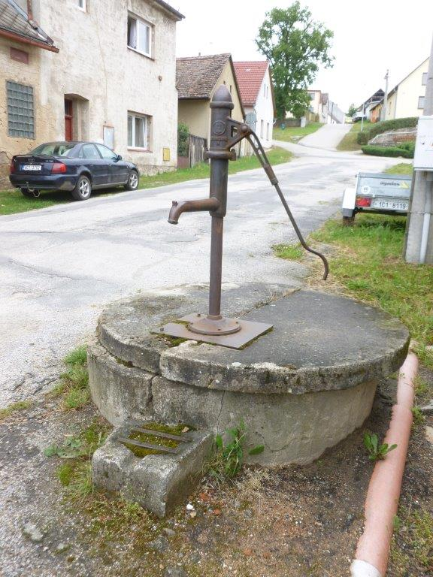

Ve Strmilově chtějí rozvíjet komunitní život a vytáhnout sousedy z jejich chýší do veřejného prostoru. Jako hlavní tmelící úkol, kolem kterého propojí obyvatele města, jim poslouží motiv vody a pátrání po místech, kde voda je nebo by měla být. Členka týmu (místní knihovnice) zapátrala po tom, čí jsou veřejné studně a kdo se o ně stará, po obci jich je cca 15. Kromě budování dobrých sousedských vztahů skupince místních lidí leží na srdci, že lidé s vodou plýtvají a neváží si jí. Chtějí vypátrat „vodní místa“ v obci, zmapovat je a brigádami sousedů bydlících kolem studní upravit některá z nich jako místa setkávání, odpočinku a poučení. Dobrovolníci kolem místní knihovny chtějí naučit lidi, kde a jak se mohou osvěžit ve veřejném prostoru a to nejen vodou, ale i pohledem na okolní zeleň, sochu ze dřeva nebo panel se zajímavostmi o vodě. Nejvíce osvěžující však bude, když se u studní budou setkávat lidé ze stejné ulice a popovídají si třeba o počasí.

